**Sistemas Transaccionales, Iteración 2**

Iván Felipe García Laverde, Juan Sebastián Espitia Acero

Universidad de los Andes, Bogotá, Colombia

Fecha de presentación: marzo 21 de 2018

Tabla de contenido

1 Análisis de reestructuración 1

2 Casos de Uso 2

3 Modelo Conceptual 7

4 Modelo relacional 8

5 Diagrama Modelo Relacional 8

6 Generación de Tablas 10

7 Población 10

# Análisis de reestructuración

**Cambios del modelo conceptual**

Con el objetivo de cumplir el requerimiento de transaccionalidad estipulado en el Documento marco de la iteración 2, empezamos por cambiar la relación entre ***Reservas y Ofertas*** a una relación de 1..* 🡨🡪1..* (muchos a muchos) dado que en el nuevo modelo, es necesaria la implementación de reservas colectivas, por lo que pueden haber muchas ***Ofertas*** conectadas con una misma reserva, además dado que una reserva tiene una fecha de ocupación, una sola reserva puede tener muchas ofertas en diferentes fechas: por ejemplo, las habitaciones de City U tienen reservas semestrales, sin embargo, pueden tener ofertas para semestre 2018-1, 2018-2 y 2019-1.

Por otro lado, una oferta tiene muchas reservas en el mismo sentido de la reserva colectiva, cuando un grupo de personas quieren estar en un alojamiento en un mismo rango de fechas y quieren pagar la estadía individualmente, o no conocidos pero alquilan juntos una vivienda para pagarla entre los dos.

**Entidades de negocio:**

Para este caso las entidades de negocio van a ser los diferentes operadores que la plataforma tiene disponibles. Tanto las empresas bien definidas como los hoteles, como las personas naturales que ponen a su disposición alojamientos de su propiedad.

**Funcionalidades principales:**

Las funcionalidades principales se encuentran bastante relacionadas con los requerimientos funcionales. La mayor de todas es que los clientes puedan realizar reservas sobre las ofertas publicadas en la plataforma. Por otra parte, los operadores, manejados por los responsables pueden modificar, publicar y retirar sus ofertas de la base de datos de AloHandes. Además, también pueden manejar que habitaciones o servicios pueden ofrecer en sus ofertas, y combinarlas siempre que cumplan las reglas de negocio.

**Reglas de negocio:**

Existen varias reglas de negocio pertinentes para el funcionamiento de la aplicación. Enlistaremos las principales a continuación:

* Un cliente debe estrictamente pertenecer a la comunidad uniandina.
* Un cliente no puede realizar más de una reserva al día.
* Las ofertas ofrecidas por cada operador deben tener un alojamiento también relacionado con este operador.
* Cada oferta debe cumplir con parámetros específicos según el tipo de alojamiento ofrecido.
* Un Alojamiento no puede exceder su capacidad.
* Un Alojamiento de vivienda Universitaria solo puede recibir, estudiantes, empleados y profesores.
* Una oferta se puede retirar como mínimo un día después de la terminación de su última reserva.
* Un cliente puede cancelar su reserva, dependiendo de la duración de la reserva y de la proximidad a esta se cobrará una multa.

# Casos de Uso

**Registrar Operadores de Alojamiento**

|  |  |  |
| --- | --- | --- |
| Descripción General del Caso de Uso | | |
| Se debe poder registrar un operador nuevo en AloHandes | | |
| Entidades Involucradas | | |
| Base de Datos de AloHandes | | |
| Precondiciones | | |
| La base de datos fue inicializada | | |
| Flujo normal de Eventos | | |
|  | **Usuario** | **Sistema** |
|  | El próximo nuevo Operador envía los datos relacionados con su calidad de operador. Esto incluye habitaciones y servicios prestados. | El Sistema verifica coherencia de los datos frente al tipo de operador deseado |
|  |  | El sistema verifica que no exista otro operador de este tipo con el mismo nombre o RUT |
|  |  | El sistema solicita nuevas credenciales de responsable al solicitante |
|  | El responsable del operador envía su nuevo usuario y contraseña | El sistema crea el nuevo perfil de responsable y lo relaciona con el operador. |
|  |  | Se envía la notificación de éxito al solicitante. |
| Post-condiciones principales del caso de uso | | |
| Se ha creado un nuevo operador en la base de datos. Se ha creado un nuevo perfil de responsable en la base de datos. | | |
| Caminos de Excepción | | |
| El operador no se registra si ya existe en la base de datos. Si el operador no cumple con los requerimientos de su tipo de operador, no se crea el perfil. Si el usuario está repetido se solicita un usuario diferente, el proceso sigue con normalidad. | | |

**Registrar Propuestas de Alojamiento**

|  |  |  |
| --- | --- | --- |
| Descripción General del Caso de Uso | | |
| Un operador debe poder registrar ofertas de alojamiento sobre sus opciones de alojamiento. | | |
| Entidades Involucradas | | |
| Algún operador, Base de datos de AloHandes | | |
| Precondiciones | | |
| El operador se encuentra en la base de datos, el operador tiene alojamientos disponibles para crear ofertas. | | |
| Flujo normal de Eventos | | |
|  | **Usuario** | **Sistema** |
|  | El operador realiza una propuesta de oferta a la base de datos, brindando alojamiento, precio, servicios y demás detalles. | El sistema verifica que el alojamiento pertenezca al operador en cuestión. |
|  |  | El sistema verifica que la oferta siga los lineamientos estipulados para cada tipo de alojamiento |
|  |  | El sistema registra la oferta y alerta al operador del éxito de la transacción. |
| Post-condiciones principales del caso de uso | | |
| Existe una nueva oferta para el alojamiento ofrecido por el operador. | | |
| Caminos de Excepción | | |
| Si la oferta no sigue los lineamientos específicos del alojamiento ofrecido, la oferta no se publica y se alerta al operador sobre qué debe cambiar. | | |

**Registrar Personas Habilitadas**

|  |  |  |
| --- | --- | --- |
| Descripción General del Caso de Uso | | |
| Se debe poder registrar un cliente nuevo en la base de datos. | | |
| Entidades Involucradas | | |
| Base de Datos de AloHandes | | |
| Precondiciones | | |
| La base de datos fue inicializada | | |
| Flujo normal de Eventos | | |
|  | **Usuario** | **Sistema** |
|  | El próximo nuevo cliente envía su información personal a la base de datos. | El sistema verifica que esta información corresponda con información válida de un miembro de la universidad |
|  |  | El sistema verifica que esta identificación no sea la misma de un cliente ya existente. |
|  |  | El sistema solicita nuevas credenciales de cliente al solicitante |
|  | El cliente envía su nuevo usuario y contraseña | El sistema crea el nuevo perfil de cliente. |
|  |  | Se envía la notificación de éxito al cliente. |
| Post-condiciones principales del caso de uso | | |
| Se ha creado un nuevo perfil de cliente. | | |
| Caminos de Excepción | | |
| Si ya existía un usuario con la misma identificación, no se crea el perfil. Si el cliente no puede demostrar que pertenece a Uniandes, no se crea el perfil. Si el usuario está repetido se solicita un usuario diferente, el proceso sigue con normalidad. | | |

**Registrar una reserva**

|  |  |  |
| --- | --- | --- |
| Descripción General del Caso de Uso | | |
| Un cliente puede registrar una reserva | | |
| Entidades Involucradas | | |
| Algún Cliente, Algún Operador, Base de Datos de AloHandes | | |
| Precondiciones | | |
| El cliente se encuentra en la base de datos, existen ofertas de las habitaciones en AloHandes | | |
| Flujo normal de Eventos | | |
|  | **Usuario** | **Sistema** |
|  | El cliente selecciona la oferta y una fecha en la que está interesado y pide una reserva | El sistema verifica que el cliente no haya realizado más reservas ese día. |
|  |  | El sistema verifica las reservas actuales y las compara con las fechas solicitadas. |
|  |  | El sistema verifica que el alojamiento sea apto para reservarse (No va a ser retirado). |
|  |  | El sistema crea una nueva reserva, se la asigna al cliente y se alerta al operador. |
| Post-condiciones principales del caso de uso | | |
| Se creó una reserva para la oferta y fechas dadas por el usuario | | |
| Caminos de Excepción | | |
| Si el cliente ya ha registrado una reserva durante el mismo día, la reserva no se realiza. Si el cliente ya tiene reservas comprendidas durante esa fecha la reserva no se ralizara. Si el alojamiento no está disponible para las fechas propuestas, la reserva no se realiza y se pide al cliente que ingrese otra oferta. | | |

**Cancelar una Reserva**

|  |  |  |
| --- | --- | --- |
| Descripción General del Caso de Uso | | |
| Un cliente puede ser cancelar una reserva que este haya realizado | | |
| Entidades Involucradas | | |
| Algún Cliente, Algún Operador, Base de Datos de AloHandes | | |
| Precondiciones | | |
| El cliente se encuentra en la base de datos, existen reservas por parte del cliente | | |
| Flujo normal de Eventos | | |
|  | **Usuario** | **Sistema** |
|  | El cliente indica cual reserva desea cancelar | El sistema verifica que la oferta pertenezca al cliente en cuestión |
|  |  | El sistema verifica la fecha y la duración de dicha reserva |
|  |  | El sistema realiza calcula los cobros de penalización dependiendo de la antelación y la duración de la reserva. |
|  |  | El sistema retira la reserva y se alerta al operador. |
| Post-condiciones principales del caso de uso | | |
| El cliente ya no posee esta reserva. Se ha generado un cobro dependiendo de la fecha de cancelación y la duración del contrato. | | |
| Caminos de Excepción | | |
|  | | |

**Retirar una oferta de Alojamiento**

|  |  |  |
| --- | --- | --- |
| Descripción General del Caso de Uso | | |
| Un operador puede retirar una oferta de alojamiento, el sistema debe confirmar si es posible hacerlo y programar una fecha para esta operación. | | |
| Entidades Involucradas | | |
| Algún operador, Base de datos de AloHandes | | |
| Precondiciones | | |
| El operador se encuentra en la base de datos, existen ofertas de sus habitaciones | | |
| Flujo normal de Eventos | | |
|  | **Usuario** | **Sistema** |
|  | El Operador Ingresa la oferta a retirar y la fecha en que esto sucederá | El sistema confirma que la oferta corresponde al operador |
|  |  | El sistema revisa las reservas para dicha oferta y valida la fecha ingresada |
|  |  | El sistema programa la fecha de retiro de la oferta según las reservas |
| Post-condiciones principales del caso de uso | | |
| La oferta ha sido retirada o se ha programado una fecha de retiro para la oferta | | |
| Caminos de Excepción | | |
| Si la oferta se encuentra reservada para el día propuesto, la oferta no se retira y se pide al operador que ingrese otra fecha. | | |

# Modelo Conceptual

Se adjunta en el documento una vista previa del modelo conceptual, para una mejor vista, favor revisar el documento en bmp adjunto.

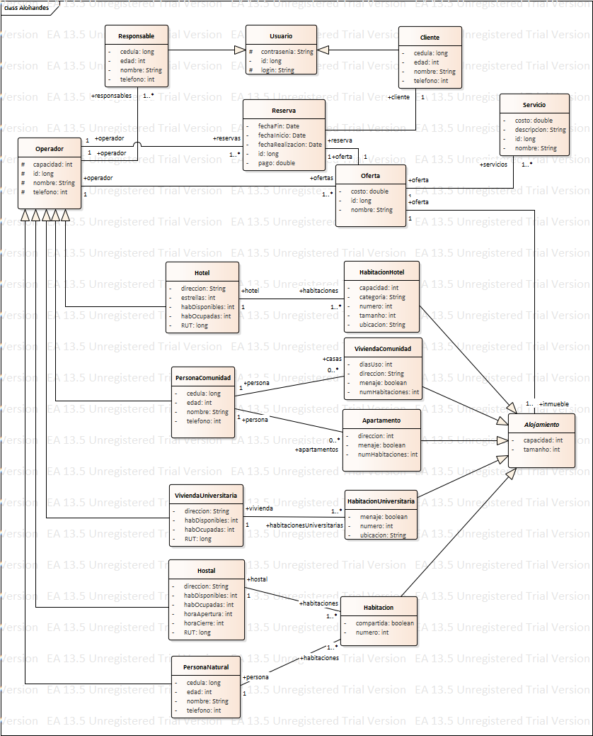

# Modelo relacional

Dada la cantidad de tablas, se pide que se revise el documento de Excel adjunto el cual describe a detalle todas las tablas con las que se trabaja.

# Diagrama Modelo Relacional

Se adjunta en el documento una vista previa del modelo relacional, para una mejor vista, favor revisar el documento en bmp adjunto

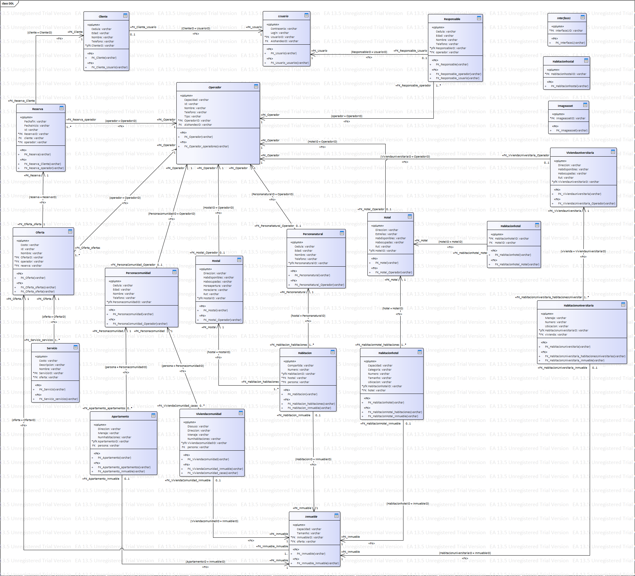

En primer lugar existe una diferencia fundamental en la manera de expresar las herencias, a pesar de que sí existen en el modelo, no se representan como tal sino que solo se menciona la representación del FK existente cuando estas se presentan. Adicionalmente se enfatiza en la existencia de las singularidades de las id, cosa que no se concebía con tal detalle en nuestro modelo inicial. Por último es importante enfatizar en que puede haber ciertas discordancias en la implementación del diseño pues no se realizan todos los Checks adecuados para evitar atributos de herencia huérfanos.

# Generación de Tablas

Para generar las tablas se solicita usar el archivo script “Creador de tablas.sql” que se encuentra en la carpeta de documentos. Si se desea borrarlas, se puede usar el archivo “Borrador.sql”.

# Población

Para poblar las tablas, se solicita usar el archivo “Poblador.sql” que se encuentra en la carpeta de documentos.